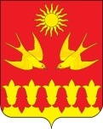

**АДМИНИСТРАЦИЯ**

**РАДЧЕНСКОГО СЕЛЬСКОГО ПОСЕЛЕНИЯ**

**БОГУЧАРСКОГО МУНИЦИПАЛЬНОГО РАЙОНА**

**ВОРОНЕЖСКОЙ ОБЛАСТИ**

396758 Воронежская область Богучарский район село Радченское ул.Воробьева, д.86,

тел.8-47366-57386, [radchen.boguch@govvrn.ru](mailto:radchen.boguch@govvrn.ru) ИНН 3603003871 КПП 360301001

« 30 » августа 2023 года № 333

с.Радченское

Сводная информацию, подтверждающая информирование граждан о ходе реализации мероприятия, согласно пункта 4.3.2. соглашения

Администрация Радченского сельского поселения сообщает, что информирование граждан о ходе реализации мероприятия **«Обустройство мест гражданских захоронений.** Кладбище с.Радченское Богучарского района Воронежской области пер.Тенистый 9, кадастровый номер 36:03:3600004:77» проходило через официальную страницу в сети Интернет- социальные сети «Одноклассники» и «Вконтакте»:

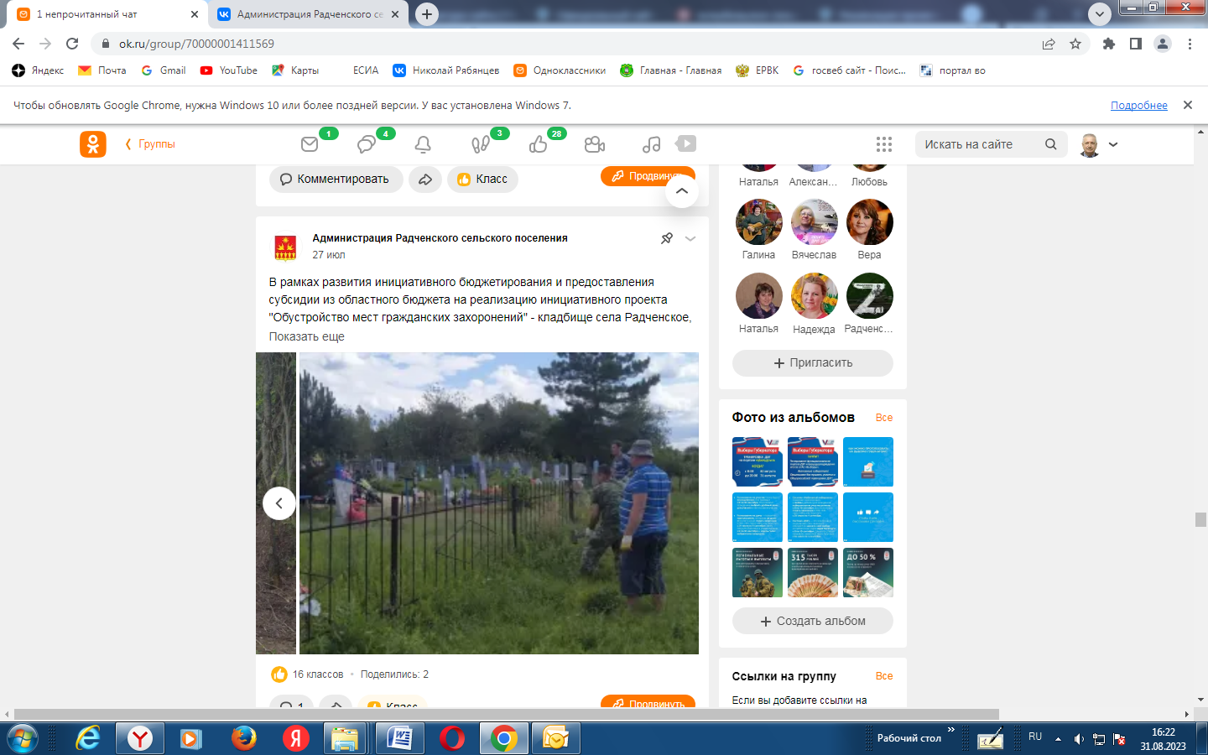

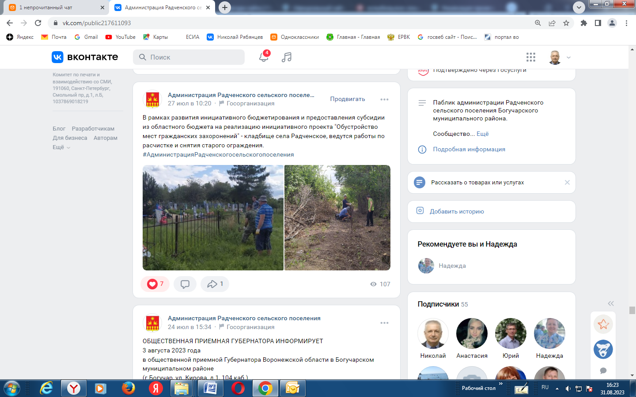

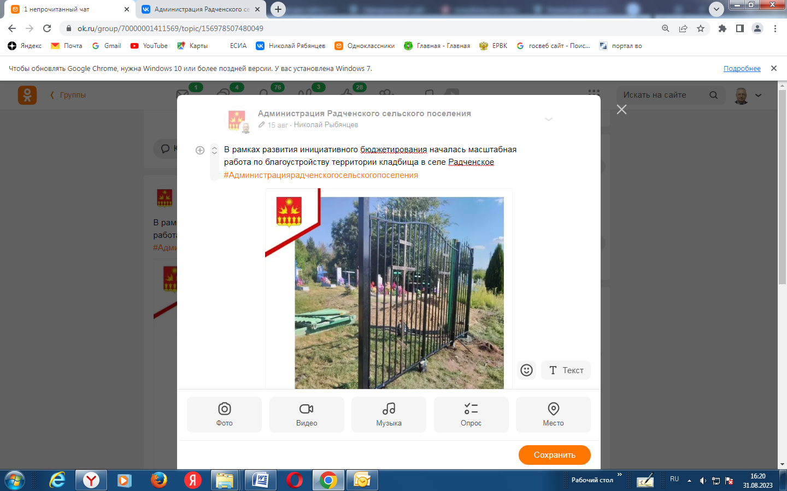

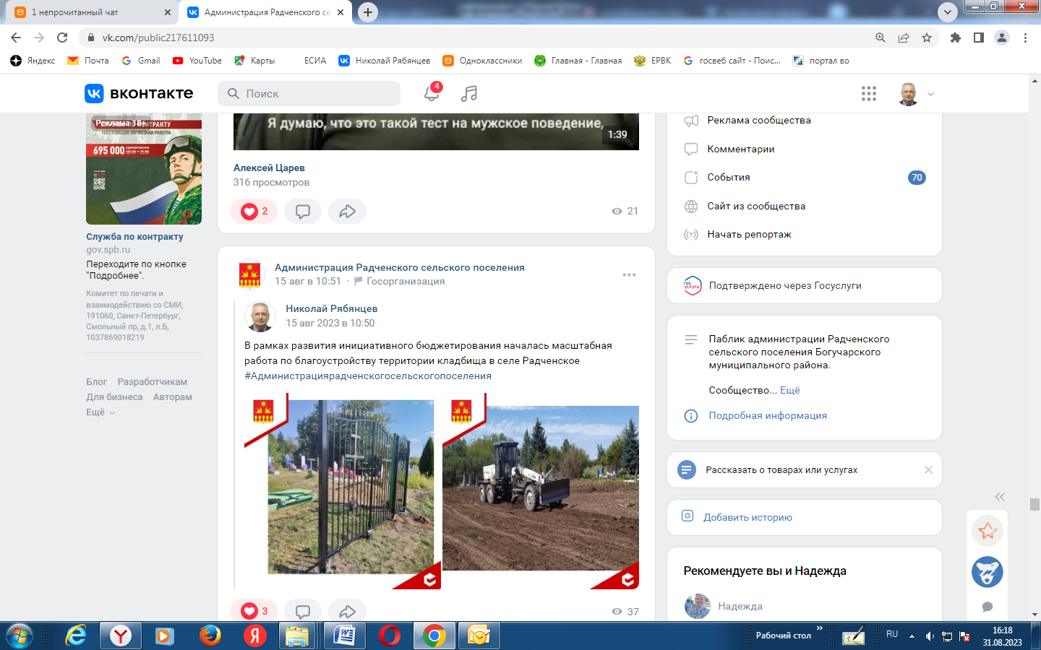

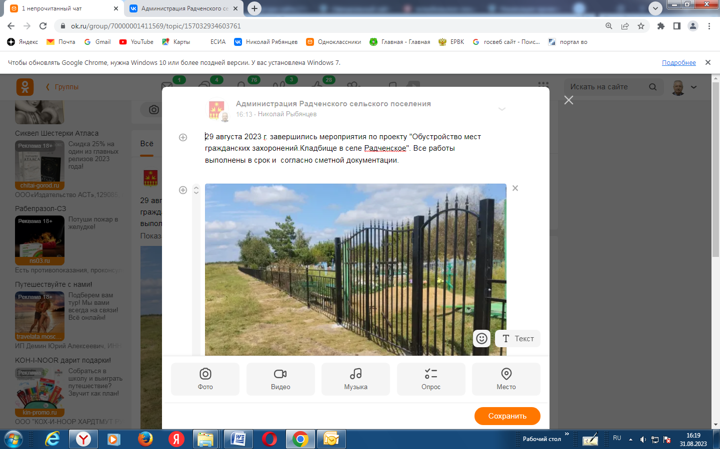

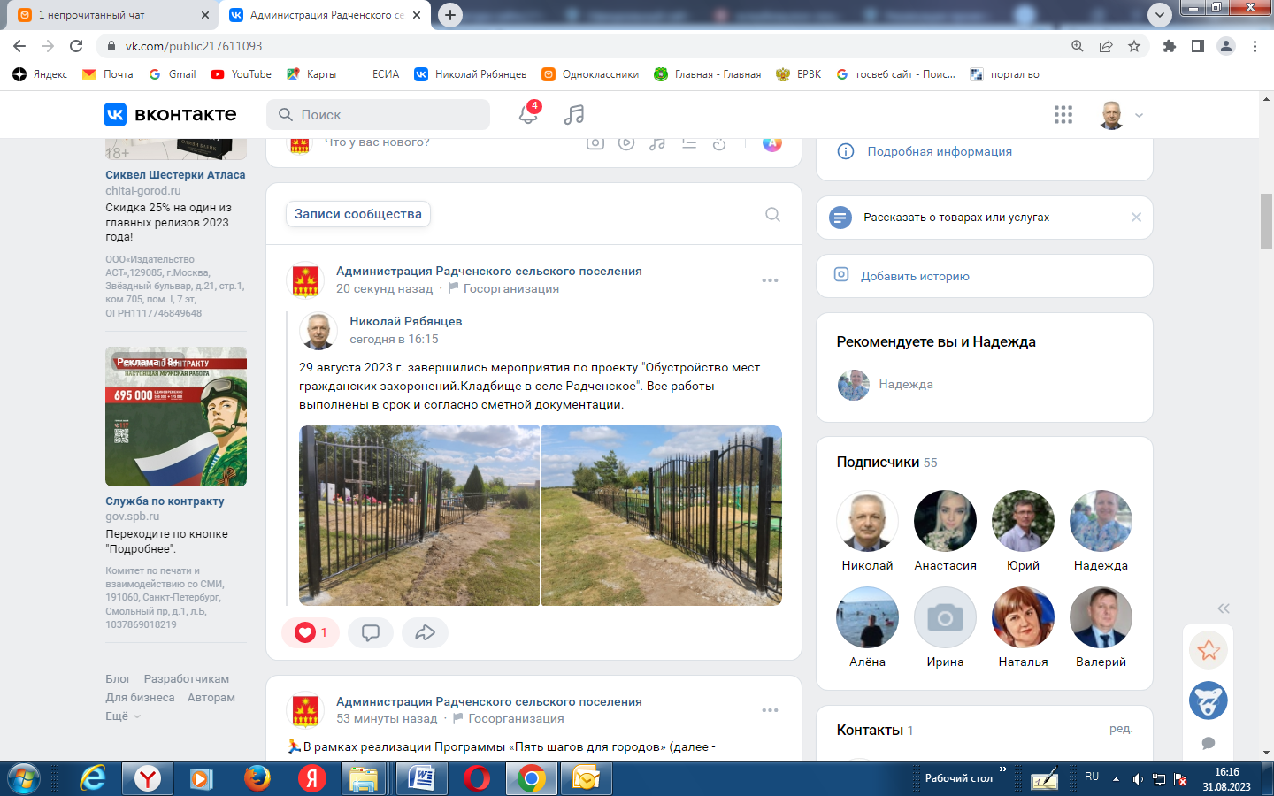

Глава Радченского

сельского поселения Н.А. Рыбянцев